CAPÍTULO 2
ESTADO DEL ARTE

2.1 Introducción al capítulo
El presente capítulo traza una fotografía actualizada del estado del conocimiento científico en el ámbito del análisis de supervivencia aplicado a la oncología de precisión basada en datos genómicos. Siguiendo la metodología de revisión documental descrita por Oates (2006), se adopta un enfoque de survey que sistematiza los trabajos previos más relevantes, identifica las tendencias metodológicas dominantes y localiza las brechas de conocimiento que el presente TFM pretende contribuir a cubrir.
La revisión se estructura en torno a cuatro ejes temáticos: (i) la evolución de los métodos de análisis de supervivencia desde los enfoques clásicos hasta los modelos de aprendizaje profundo; (ii) el papel de los datos genómicos y multiómicos en la predicción del pronóstico oncológico; (iii) el estado específico del arte en cáncer de mama y cáncer de pulmón no microcítico; y (iv) los retos metodológicos abiertos en términos de validación, interpretabilidad y equidad.
La búsqueda bibliográfica se realizó en Google Scholar, PubMed y Web of Science, con palabras clave: survival analysis, cancer prognosis, genomic biomarkers, TCGA, METABRIC, Cox proportional hazards, Random Survival Forest, DeepSurv, breast cancer, NSCLC, machine learning, deep learning, multi-omics. La cobertura preferente abarca 2010-2025, con referencias fundacionales anteriores cuando es metodológicamente imprescindible.

2.2 Evolución histórica de los métodos de análisis de supervivencia
La Figura 1 muestra la línea temporal de los hitos metodológicos más relevantes, desde los métodos no paramétricos clásicos de los años 1950 hasta los modelos de aprendizaje profundo multimodal de la última década. Esta evolución refleja el incremento progresivo en la capacidad de los modelos para manejar alta dimensionalidad y capturar relaciones no lineales, a medida que la disponibilidad de datos genómicos de gran escala fue aumentando.

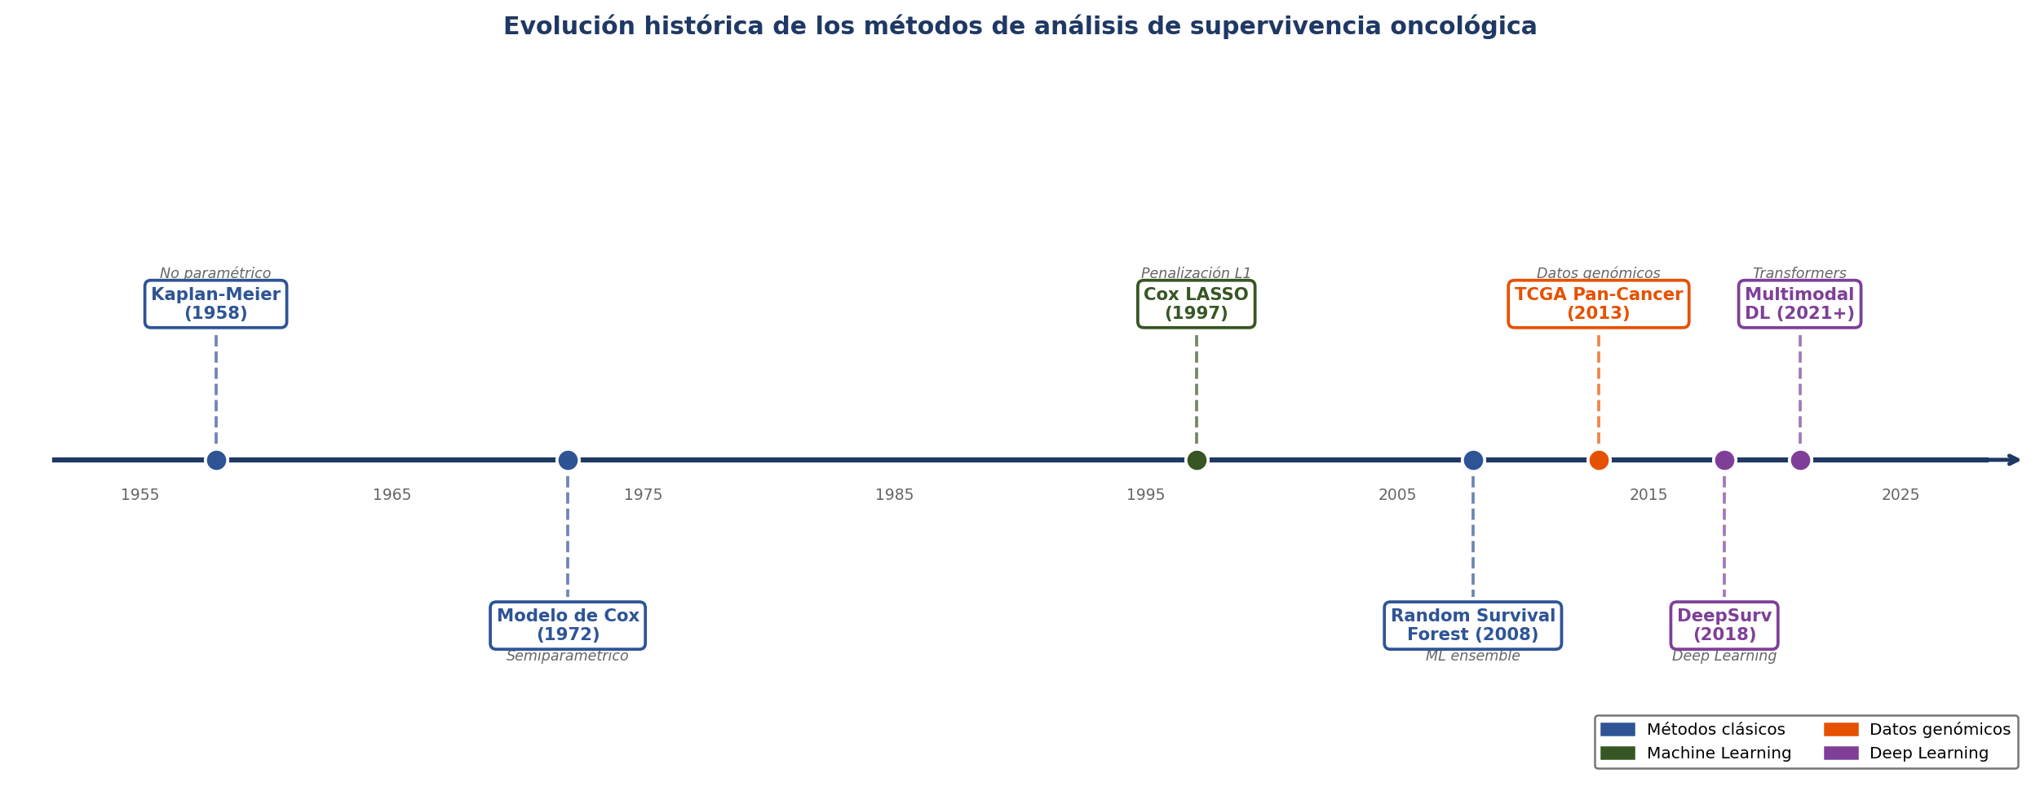
Figura 1: Evolución cronológica de los principales métodos de análisis de supervivencia oncológica, desde el estimador de Kaplan-Meier (1958) hasta los modelos de aprendizaje profundo multimodal (2021+). Los colores distinguen las familias metodológicas: azul (métodos clásicos), verde (machine learning), naranja (conjuntos de datos de referencia) y morado (deep learning).

2.2.1 El estimador de Kaplan-Meier
El estimador no paramétrico de Kaplan y Meier [1] permite calcular la función de supervivencia empírica S(t) a partir de datos con censura, sin asumir ninguna forma paramétrica para la distribución del tiempo de supervivencia. Su representación gráfica escalonada se ha convertido en el estándar universal para comunicar resultados de supervivencia en estudios clínicos. Su limitación fundamental es que no permite ajustar covariables de forma multivariable, lo que lo convierte en un instrumento descriptivo y exploratorio. El test log-rank, habitualmente asociado a las curvas de Kaplan-Meier, proporciona una prueba estadística no paramétrica para comparar curvas entre grupos [2].

2.2.2 El modelo de riesgos proporcionales de Cox
El modelo de Cox [3] supuso un avance fundamental al introducir un marco semiparamétrico capaz de modelar simultáneamente el efecto de múltiples covariables sobre la tasa de riesgo (hazard), asumiendo que el cociente de riesgos entre dos individuos con distintos valores de covariables es constante a lo largo del tiempo. Su extensión mediante regularización LASSO [4, 5] ha permitido adaptar el modelo a escenarios de alta dimensionalidad, realizando simultáneamente selección de variables y estimación de coeficientes. A pesar de su amplia adopción, el modelo de Cox no captura interacciones entre variables ni relaciones no lineales entre marcadores genómicos y el riesgo de evento, limitando su capacidad predictiva en contextos moleculares complejos [6].

2.3 Métodos de aprendizaje automático para análisis de supervivencia

2.3.1 Motivación del enfoque de machine learning
La irrupción de los datos genómicos de alta dimensionalidad planteó desafíos que los modelos clásicos no podían abordar eficientemente. Con decenas de miles de variables por paciente y cohortes de tamaño moderado (n = 200-2.000), el espacio D >> n provoca sobreajuste y baja generalización en modelos convencionales [7]. La extensión de los algoritmos de machine learning al marco de la supervivencia requiere incorporar el mecanismo de censura de forma nativa, lo que ha generado adaptaciones específicas de los principales algoritmos, de las cuales el Random Survival Forest es la de mayor adopción en la literatura biomédica [8].

2.3.2 Random Survival Forest
El Random Survival Forest (RSF) fue propuesto por Ishwaran et al. (2008) [9] como extensión del Random Forest al contexto de la supervivencia. El RSF construye un ensemble de árboles de supervivencia aleatorios utilizando la función de log-rank como criterio de división de nodos, evaluada sobre subconjuntos aleatorios de variables. Sus ventajas sobre el modelo de Cox incluyen: (i) no asume proporcionalidad de riesgos ni linealidad; (ii) maneja interacciones entre variables; (iii) es robusto frente a datos ausentes; y (iv) proporciona medidas nativas de importancia de variables (VIMP y minimal depth). Estudios sobre TCGA reportan mejoras de 3-7 puntos porcentuales en C-index sobre el modelo de Cox LASSO para datos de cáncer de mama [10] y C-index de 0,68 en NSCLC frente a 0,61 del Cox penalizado [11].

2.3.3 Gradient Boosting para supervivencia
El gradient boosting para supervivencia minimiza la función de pérdida de Cox mediante boosting iterativo de modelos simples. Implementado en scikit-survival como ComponentwiseGradientBoostingSurvivalAnalysis, combina la capacidad del boosting para manejar alta dimensionalidad con la interpretabilidad relativa del marco de Cox. Su rendimiento es comparable al RSF en ciertos contextos, aunque con menor adopción en la literatura genómica oncológica [8].

2.4 Modelos de aprendizaje profundo para análisis de supervivencia

2.4.1 DeepSurv
DeepSurv [13], el modelo de aprendizaje profundo más citado en el campo, implementa una red neuronal profunda feedforward que optimiza la función de pérdida de log-verosimilitud parcial de Cox, extendiendo el modelo de Cox al régimen no lineal. La capa de salida es una neurona única sin activación que genera la puntuación de riesgo (log hazard ratio). En el artículo original, Katzman et al. demostraron mejoras de 1-6 puntos en C-index respecto al Cox estándar sobre cinco datasets clínicos y genómicos. Huang et al. (2020) [14] compararon DeepSurv, RSF y Cox LASSO sobre 14 tipos de cáncer del TCGA, concluyendo que DeepSurv superaba a los otros modelos en 8 de los 14 tipos.

2.4.2 SurvivalNet y arquitecturas alternativas
SurvivalNet [15] incorpora regularización mediante dropout, batch normalization y optimización bayesiana de hiperparámetros, con resultados superiores al Cox penalizado en cuatro datasets de TCGA. Arquitecturas basadas en transformers y mecanismos de atención [16] han demostrado mejoras de hasta 8 puntos porcentuales en C-index, aunque su aplicabilidad práctica queda limitada por los requisitos de tamaño muestral (n >> 1.000 por tipo de cáncer). Chen et al. (2021) [18] demostraron con el modelo PORPOISE que la fusión de expresión génica e histopatología supera sistemáticamente a los modelos unimodales, con mejoras de hasta 12 puntos porcentuales en tipos con alta heterogeneidad histológica.

2.4.3 Pipeline metodológico integrado
La Figura 2 presenta el diagrama del pipeline metodológico completo que articula las etapas de adquisición de datos, preprocesamiento, modelado y evaluación, incluyendo los mecanismos de validación cruzada interna y externa que se implementarán en este TFM.

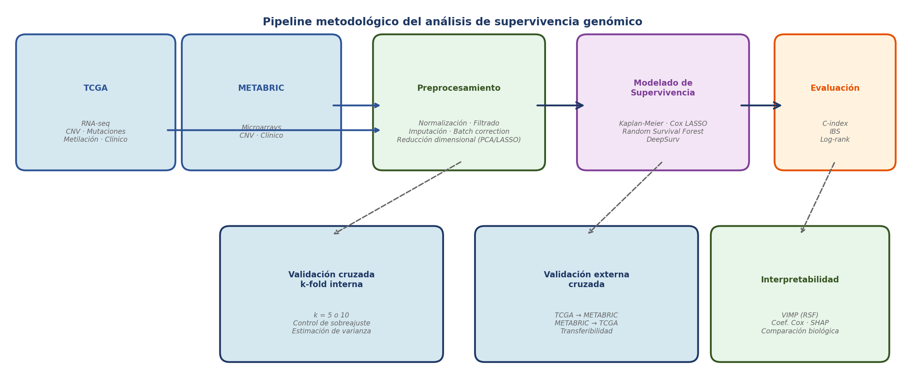
Figura 2: Pipeline metodológico del análisis de supervivencia genómico propuesto en el TFM. El flujo muestra las etapas desde la adquisición de datos de TCGA y METABRIC hasta la evaluación mediante métricas estándar, con los mecanismos de validación cruzada interna (k-fold) y validación externa cruzada entre datasets.

2.5 Datos genómicos en la predicción del pronóstico oncológico

2.5.1 El proyecto TCGA y el GDC
El proyecto TCGA [19], lanzado en 2006 por el NCI/NHGRI, ha generado perfiles moleculares completos de más de 11.000 tumores en 33 tipos de cáncer. La estandarización de los pipelines de procesamiento a través del GDC Data Portal [20] ha resuelto parcialmente el problema de la heterogeneidad entre estudios, permitiendo el análisis comparativo entre tipos de cáncer con protocolos uniformes. Una limitación reconocida es la sobrerrepresentación de pacientes de ancestría europea (~70-80%), lo que puede afectar a la generalización de los modelos en poblaciones más diversas.

2.5.2 El dataset METABRIC
METABRIC [21] incluye perfiles de microarrays de expresión génica, datos de CNV y variables clínicas exhaustivas de 1.980 pacientes con cáncer de mama, con seguimiento hasta 30 años. Curtis et al. identificaron 10 subgrupos moleculares (IntClust1-10) con perfiles de supervivencia diferenciados, con mayor valor pronóstico que la clasificación TNM convencional. La diferencia en la tecnología de perfilado respecto a TCGA (microarrays vs. RNA-seq) introduce diferencias sistemáticas que requieren tratamiento específico mediante corrección de efectos de lote [23].

2.5.3 Cobertura de datos y diferencias de plataforma
La Figura 3 resume visualmente las diferencias en la cobertura de datos disponibles entre TCGA y METABRIC, así como los tipos de datos compartidos que sirven de base para el análisis comparativo.

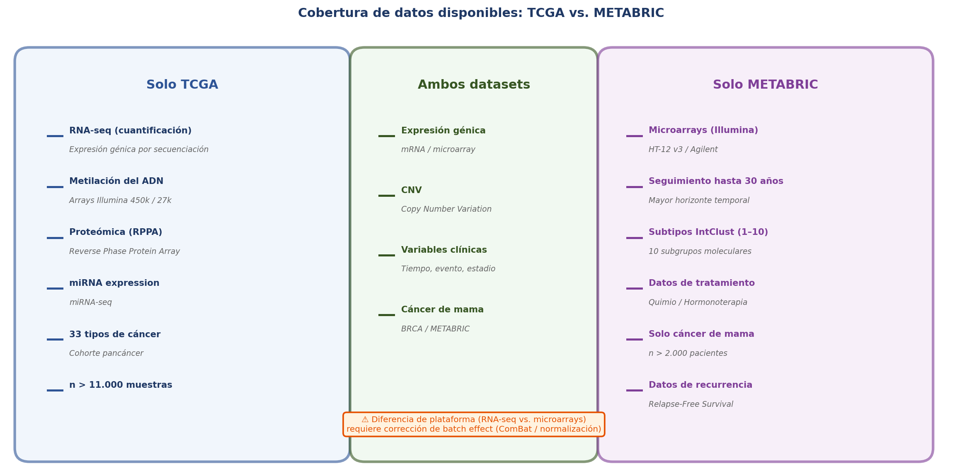
Figura 4: Cobertura comparativa de datos disponibles en TCGA y METABRIC. La zona central (verde) representa los tipos de datos disponibles en ambos datasets y que constituyen la base del análisis comparativo. La diferencia de plataforma tecnológica (RNA-seq vs. microarrays) requiere corrección de batch effect antes del análisis conjunto.

La contribución relativa de cada modalidad a la capacidad predictiva varía según el tipo de cáncer: la expresión génica es consistentemente la más informativa, seguida de miRNA, metilación y CNV [17]. Las mutaciones somáticas tienen contribución más heterogénea, siendo especialmente relevantes en NSCLC (EGFR, KRAS, ALK) pero con aportación incremental modesta en cáncer de mama, donde la expresión génica ya integra el efecto de múltiples alteraciones moleculares aguas abajo [24].

2.6 Estado del arte en cáncer de mama

2.6.1 Clasificación molecular y pronóstico
La clasificación de Perou et al. (2000) [22] en cuatro subtipos intrínsecos (Luminal A, Luminal B, HER2-enriched y Triple Negativo) mediante perfiles de expresión génica demostró un mayor valor pronóstico que la estadificación TNM convencional, con tasas de supervivencia a 5 años que oscilan entre el 92% para Luminal A y el 77% para Triple Negativo en estadios tempranos [25]. La integración de marcadores genómicos en puntuaciones de riesgo clínicamente validadas como Oncotype DX [26] y MammaPrint [27] ha transformado la práctica oncológica: ambas herramientas han demostrado su utilidad en ensayos aleatorios prospectivos (TAILORx [28] y MINDACT [29], respectivamente), validando que los datos genómicos mejoran la precisión pronóstica respecto a los factores clínico-patológicos.

2.6.2 Modelos de supervivencia basados en TCGA-BRCA y METABRIC
La revisión sistemática de Meng et al. (2021) [30] sobre 36 estudios constató que: (i) los modelos de ensamble superaban consistentemente al modelo de Cox estándar; (ii) el C-index variaba ampliamente entre estudios (0,59-0,83); y (iii) únicamente uno de los 36 estudios realizó validación externa. Gao et al. (2019) [31] construyeron un modelo RSF sobre TCGA-BRCA con C-index de 0,76 en validación cruzada, que se redujo a 0,71 en METABRIC, ilustrando el impacto de la heterogeneidad entre datasets. Tapak et al. (2019) [32] reportaron que DeepSurv alcanzaba el mayor C-index (0,74) pero requería cuidadosa optimización de hiperparámetros para evitar sobreajuste con tamaños muestrales moderados.

Tabla 1: Síntesis de estudios clave en análisis de supervivencia de cáncer de mama con datos genómicos.
Estudio (año) | Dataset | Datos entrada | Mejor modelo | C-index | Hallazgo principal
Curtis et al. (2012) [21] | METABRIC | Expresión + CNV | Clustering IntClust | N/A | 10 subgrupos con pronóstico diferencial
Gao et al. (2019) [31] | TCGA-BRCA + METABRIC | Expresión + clínico | RSF | 0,76/0,71 | –5 puntos en validación externa (efecto plataforma)
Tapak et al. (2019) [32] | Biomarcadores clínicos | Proteómica | DeepSurv | 0,74 | DeepSurv > RSF con optimización de HPs
Meng et al. (2021) [30] | Rev. sistemática (36) | Variable | Ensemble methods | 0,59–0,83 | Solo 1/36 estudios realizó validación externa
Tong et al. (2021) [17] | TCGA (15 tipos) | mRNA+miRNA+metil.+CNV | DCAP (multimodal) | +5,9% vs. unimodal | Integración multimodal mejora consistentemente

2.7 Estado del arte en cáncer de pulmón no microcítico (NSCLC)

2.7.1 Heterogeneidad molecular
El NSCLC abarca el 85% de todos los cánceres de pulmón y se subdivide en adenocarcinoma (LUAD, ~40%), carcinoma escamoso (LUSC, ~25%) y carcinoma de células grandes (~10%). Esta heterogeneidad histológica se corresponde con perfiles moleculares y pronósticos distintos. En LUAD, las mutaciones en EGFR, los reordenamientos de ALK y ROS1, y las mutaciones en KRAS son marcadores de tratamiento dirigido validados. En LUSC, las alteraciones en FGFR1, DDR2 y PIK3CA son los targets más prometedores [24].

2.7.2 Modelos de supervivencia en NSCLC
Spooner et al. (2020) [11] evaluaron cinco algoritmos (Cox LASSO, RSF, SVM, Gradient Boosting y DeepSurv) sobre datos integrados de TCGA (LUAD+LUSC, n=959), con RSF alcanzando el mayor C-index (0,68), seguido de DeepSurv (0,66) y Cox LASSO (0,61). La separación del análisis por subtipo histológico es una recomendación metodológica importante: Lu et al. (2020) [35] demostraron C-index de 0,72 y 0,68 para modelos específicos de LUAD y LUSC respectivamente, frente a 0,65 para un modelo NSCLC combinado.

Tabla 2: Síntesis de estudios clave en análisis de supervivencia de cáncer de pulmón no microcítico con datos genómicos.
Estudio (año) | Dataset | Datos entrada | Mejor modelo | C-index | Hallazgo principal
TCGA LUAD (2014) [33] | TCGA-LUAD | Multiómico completo | Análisis subtipos | N/A | 3 subtipos moleculares con supervivencia diferenciada
Spooner et al. (2020) [11] | TCGA-LUAD+LUSC | Expresión génica | RSF | 0,68 | Ventaja RSF más pronunciada en LUSC que en LUAD
Lu et al. (2020) [35] | TCGA-LUAD+LUSC | Expresión + mutaciones | RSF específico subtipo | 0,72 (LUAD) | Modelos por subtipo > modelo NSCLC combinado
Huang et al. (2020) [14] | TCGA (14 tipos) | Expresión génica | DeepSurv (8/14) | Variable | DeepSurv > RSF y Cox; dependiente del n muestral

2.8 Validación cruzada entre datasets y generalización de modelos
La evaluación de la generalización mediante validación externa es un requisito metodológico fundamental que se cumple de forma muy inconsistente en la literatura. Meng et al. (2021) [30] constató que el 97% de los estudios de cáncer de mama no la realizaron. Dhiman et al. (2022) [36] confirmaron este hallazgo en una revisión más amplia, con riesgo de sesgo elevado o muy elevado en más del 80% de los trabajos. Steyerberg y Harrell (2021) [37] argumentan que la validación interna solo estima la varianza del rendimiento, pero no puede detectar los sesgos derivados de diferencias en la cohorte o en los protocolos de recogida.
En cáncer de mama, la combinación TCGA-BRCA + METABRIC es la más utilizada para validación cruzada. Gao et al. (2019) [31] demostraron una reducción media de 4-6 puntos en C-index en la dirección TCGA→METABRIC. Para mitigar el impacto de las diferencias de plataforma, métodos como ComBat [39] o la transformación a rangos percentiles son los más utilizados. La estrategia de armonización adoptada en este TFM se documentará y justificará en el Capítulo 3.

2.9 Métricas de evaluación en modelos de supervivencia
El C-index (Harrell's C-index) [40] es la métrica más utilizada para evaluar el poder discriminativo. Mide la probabilidad de que el modelo asigne un riesgo mayor al paciente que experimenta el evento primero en un par dado. Su limitación principal es que no evalúa la calibración del modelo. El Brier Score integrado (IBS) [41] mide el error cuadrático medio de la probabilidad de supervivencia predicha sobre todo el horizonte temporal, proporcionando una medida conjunta de calibración y discriminación. El test de log-rank [42] evalúa si la estratificación en grupos de riesgo resulta en diferencias de supervivencia estadísticamente significativas, complementando las métricas continuas con una evaluación categórica de utilidad clínica.

2.10 Síntesis comparativa y brechas de conocimiento

2.10.1 Comparativa de C-index por familia metodológica
La Figura 3 resume los rangos de C-index reportados en la literatura para cada familia metodológica, evidenciando la progresión desde los modelos clásicos hasta los enfoques de aprendizaje profundo. Los valores corresponden a estudios sobre datos de cáncer de mama y pulmón de TCGA y/o METABRIC, tal como se cita a lo largo del capítulo.

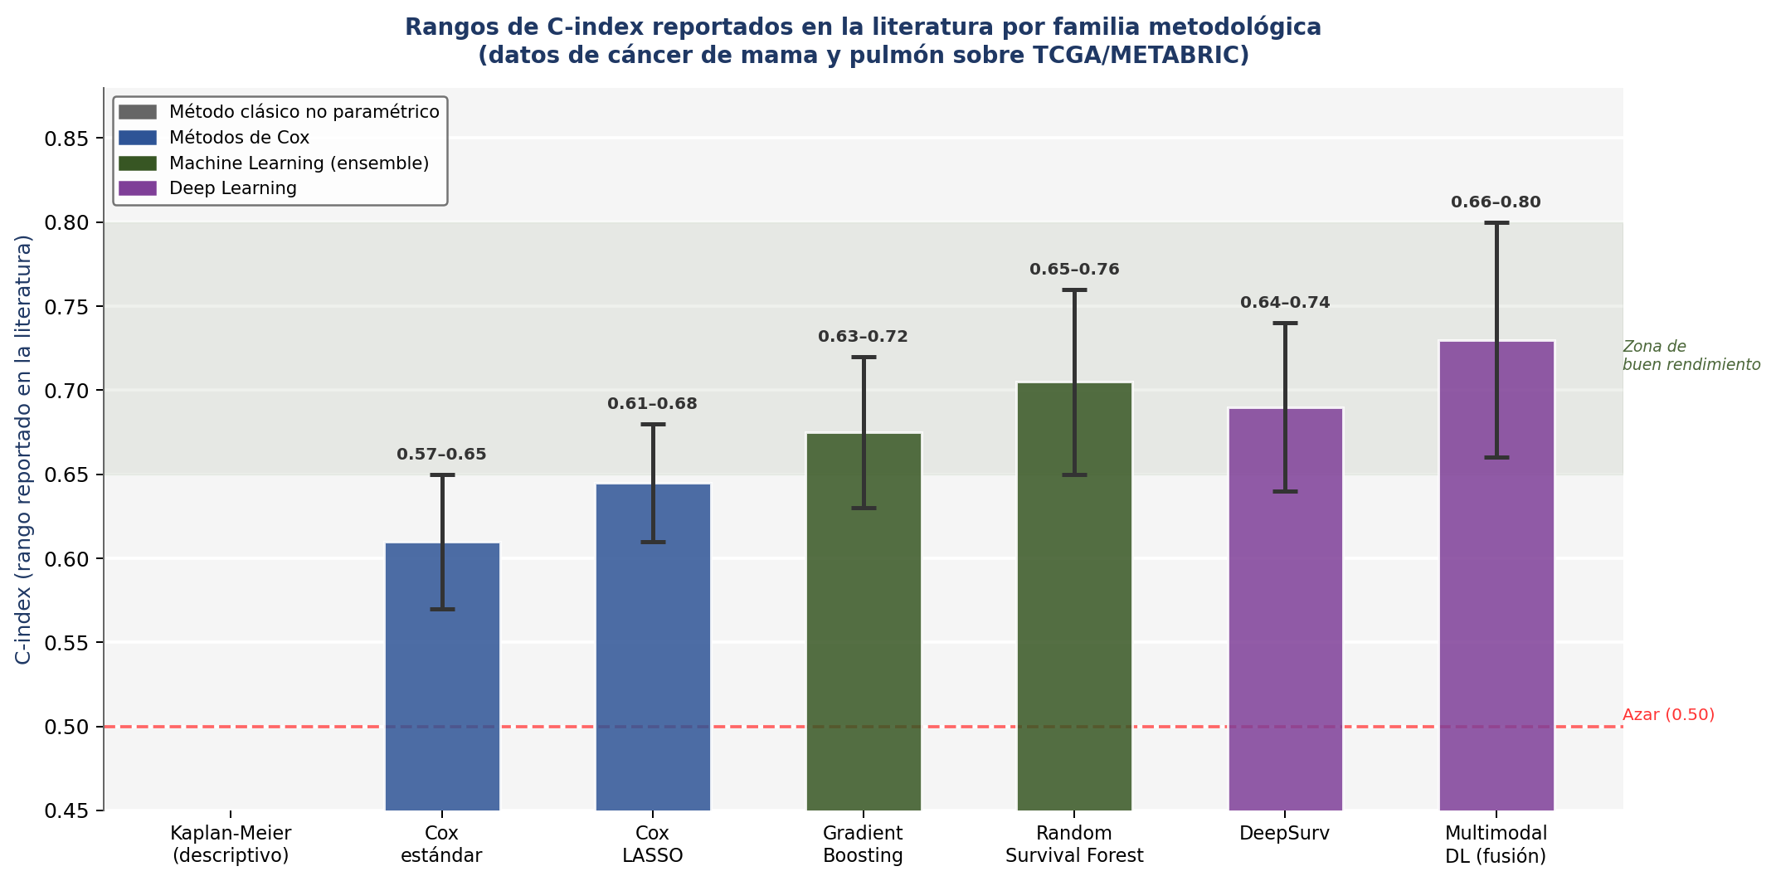
Figura 3: Rangos de C-index reportados en la literatura por familia metodológica para modelos de supervivencia aplicados a cáncer de mama y pulmón sobre TCGA y/o METABRIC. Las barras muestran el valor medio y las líneas de error el rango mínimo-máximo reportado en los estudios revisados. La línea roja discontinua marca el nivel de rendimiento aleatorio (C-index = 0,50). Elaboración propia a partir de las referencias citadas en el capítulo.

2.10.2 Cuadro resumen global de metodologías y líneas de trabajo
La Tabla 3 sintetiza, en una única vista transversal, las principales técnicas y líneas de trabajo analizadas a lo largo del capítulo, junto con sus características metodológicas y su relevancia específica para el diseño del presente TFM.

Tabla 3: Cuadro resumen de las técnicas y líneas de investigación analizadas en el Capítulo 2: características metodológicas, referencias fundacionales y relevancia para el TFM.
Técnica / Línea | Eje temático | Referencia clave | Man. alta dim. | No lineal. | Interpretab. | C-index típico | Limitación principal | Relevancia TFM
Métodos clásicos de supervivencia
Kaplan-Meier | Estadística clásica | Kaplan & Meier (1958) | No (univariante) | No | Muy alta | Descriptivo | No multivariable; no predictivo | Baseline descriptivo
Cox proporcional | Estadística clásica | Cox (1972) | No (p < n) | No | Alta | 0,57–0,65 | No aplica cuando p >> n; asume proporcionalidad | Modelo referencia
Cox LASSO | Estadística clásica | Tibshirani (1997) | Sí (p >> n) | No | Media-Alta | 0,61–0,68 | Asume linealidad; una sola variable por grupo colineal | Modelo referencia penalizado
Machine Learning para supervivencia
Random Survival Forest | ML (ensemble) | Ishwaran et al. (2008) | Sí (nativo) | Sí | Media (VIMP) | 0,65–0,76 | Coste comp. alto; n mínimo recomendado ~300 | Modelo ML principal
Gradient Boosting | ML (ensemble) | Hothorn et al. (2006) | Sí | Sí (aditivo) | Media | 0,63–0,72 | Menor adopción en genómica; sensible a outliers | Referencia comparativa
Survival SVM | ML (kernel) | Van Belle et al. (2011) | Limitado | Sí (kernel) | Baja | 0,60–0,68 | Escasa escalabilidad con p > 10.000 variables | Ref. conceptual
Deep Learning para supervivencia
DeepSurv | Deep Learning | Katzman et al. (2018) | Sí (dropout) | Sí (profunda) | Baja (SHAP) | 0,64–0,74 | Requiere n grande; sobreajuste con n < 500; opaco | Modelo DL principal
SurvivalNet | Deep Learning | Yousefi et al. (2017) | Sí | Sí | Baja | ~0,65 | Menor difusión; HP optimization costosa | Ref. alternativa DL
Transformers multimodales | Deep Learning | Müller et al. (2021) | Sí | Sí (atención) | Baja | 0,70–0,82 | Requiere n >> 1.000; complejidad extrema | Línea futura
Fuentes de datos y herramientas de validación
TCGA (GDC) | Repositorio genómico | NCI/NHGRI (2013) | — | — | — | — | Sesgo de ancestría europea; n heterogéneo por tipo | Dataset primario
METABRIC | Repositorio genómico | Curtis et al. (2012) | — | — | — | — | Solo mama; microarrays (≠ RNA-seq TCGA) | Dataset val. externa
Integración multimodal | Metodología | Tong et al. (2021) | Sí | — | — | +5,9% C-i. | Datos faltantes por modalidad; heterogeneidad | Motivación diseño
Validación externa | Metodología | Steyerberg & Harrell (2021) | — | — | — | — | Solo el 3% de estudios la realizan; deficitaria | Diferenciador TFM
Métricas de evaluación
C-index | Métrica discriminativa | Harrell et al. (1996) | — | — | Alta | 0,50 = azar | No evalúa calibración; sensible a censura informativa | Métrica principal
Brier Score integrado | Calibración + discrim. | Graf et al. (1999) | — | — | Media | 0,25 = modelo nulo | Menos intuitivo; depende del horizonte temporal | Métrica secundaria
Log-rank test | Comparación grupos | Mantel (1966) | — | — | Alta | p-valor | Solo evalúa diferencia categórica entre grupos | Estratificación de riesgo

2.10.3 Brechas de conocimiento identificadas
La revisión permite identificar las siguientes brechas que justifican el diseño del presente TFM:

- Déficit sistemático de validación externa: el 97% de los estudios no la realizan, imposibilitando establecer la generalización real de los modelos publicados.
- Escasez de comparaciones multi-modelo sistemáticas: los estudios suelen comparar un modelo nuevo únicamente con el Cox estándar, sin evaluaciones exhaustivas entre familias metodológicas en condiciones experimentales idénticas.
- Heterogeneidad en pipelines de preprocesamiento: la falta de estandarización dificulta la comparación entre estudios y puede ser fuente importante de variabilidad en los resultados.
- Análisis insuficiente de transferibilidad TCGA-BRCA ↔ METABRIC con modelos complejos: la validación cruzada de RSF y DeepSurv entre ambas cohortes es escasa y no sistematizada.
- Limitada aplicación de criterios de interpretabilidad en DeepSurv: los estudios que aplican DeepSurv raramente complementan los resultados con análisis SHAP, dificultando la traducción biológica de los hallazgos.

El presente TFM aborda explícitamente las tres primeras brechas al proponer validación cruzada entre TCGA y METABRIC (brecha 1), comparación de cuatro familias metodológicas en igualdad de condiciones (brecha 2) y documentación exhaustiva y reproducible del pipeline de preprocesamiento (brecha 3). Las brechas cuarta y quinta orientan el análisis de interpretabilidad del OE5 y la discusión del Capítulo 6.

Referencias bibliográficas del Capítulo 2
Las referencias marcadas con asterisco (*) son de mayor relevancia metodológica para el diseño del TFM y se recomienda su lectura integral.

[1] Kaplan, E. L., & Meier, P. (1958). Nonparametric estimation from incomplete observations. Journal of the American Statistical Association, 53(282), 457-481. https://doi.org/10.1080/01621459.1958.10501452 *
[2] Le-Rademacher, J., & Wang, X. (2021). Time-to-event data: an overview and analysis considerations. Journal of Thoracic Oncology, 16(7), 1067-1074. https://doi.org/10.1016/j.jtho.2021.04.004
[3] Cox, D. R. (1972). Regression models and life-tables. Journal of the Royal Statistical Society: Series B, 34(2), 187-220. https://doi.org/10.1111/j.2517-6161.1972.tb00899.x *
[4] Tibshirani, R. (1996). Regression shrinkage and selection via the lasso. Journal of the Royal Statistical Society: Series B, 58(1), 267-288. https://doi.org/10.1111/j.2517-6161.1996.tb02080.x
[5] Tibshirani, R. (1997). The lasso method for variable selection in the Cox model. Statistics in Medicine, 16(4), 385-395. https://doi.org/10.1002/(SICI)1097-0258(19970228)16:4<385::AID-SIM380>3.0.CO;2-3
[6] Stensrud, M. J., & Hernán, M. A. (2020). Why test for proportional hazards? JAMA, 323(14), 1401-1402. https://doi.org/10.1001/jama.2020.1267
[7] Clarke, R., Ressom, H. W., Wang, A., et al. (2008). The properties of high-dimensional data spaces: implications for exploring gene and protein expression data. Nature Reviews Cancer, 8(1), 37-49. https://doi.org/10.1038/nrc2294
[8] Wang, P., Li, Y., & Reddy, C. K. (2019). Machine learning for survival analysis: a survey. ACM Computing Surveys, 51(6), 1-36. https://doi.org/10.1145/3214306 *
[9] Ishwaran, H., Kogalur, U. B., Blackstone, E. H., & Lauer, M. S. (2008). Random survival forests. The Annals of Applied Statistics, 2(3), 841-860. https://doi.org/10.1214/08-AOAS169 *
[10] Zhu, X., Yao, J., & Huang, J. (2020). Deep convolutional neural network for survival analysis with pathological images. 2020 IEEE BIBM, 544-547. https://doi.org/10.1109/BIBM49941.2020.9313490
[11] Spooner, A., Chen, E., Sowmya, A., et al. (2020). A comparison of machine learning methods for survival analysis of high-dimensional clinical data for dementia prediction. Scientific Reports, 10(1), 20410. https://doi.org/10.1038/s41598-020-77220-w *
[12] Van Belle, V., Pelckmans, K., Van Huffel, S., & Suykens, J. A. (2011). Improved performance on high-dimensional survival data by application of Survival-SVM. Bioinformatics, 27(1), 87-94. https://doi.org/10.1093/bioinformatics/btq617
[13] Katzman, J. L., Shaham, U., Cloninger, A., Bates, J., Jiang, T., & Kluger, Y. (2018). DeepSurv: personalized treatment recommender system using a Cox proportional hazards deep neural network. BMC Medical Research Methodology, 18(1), 24. https://doi.org/10.1186/s12874-018-0482-1 *
[14] Huang, Z., Johnson, T. S., Han, Z., et al. (2020). Deep learning-based cancer survival prognosis from RNA-seq data. BMC Medical Genomics, 13(Suppl 5), 41. https://doi.org/10.1186/s12920-020-0686-1 *
[15] Yousefi, S., Amrollahi, F., Amgad, M., et al. (2017). Predicting clinical outcomes from large scale cancer genomic profiles with deep survival models. Scientific Reports, 7(1), 11707. https://doi.org/10.1038/s41598-017-11817-6
[16] Müller, P., Gosiewska, A., & Biecek, P. (2021). SHAPR: Using neural networks and optimised resampling for improved survival prediction. arXiv:2104.13643.
[17] Tong, L., Mitchel, J., Chatlin, K., & Wang, M. D. (2021). Deep learning based feature-level integration of multi-omics data for accurate cancer prognosis prediction. Computers in Biology and Medicine, 134, 104481. https://doi.org/10.1016/j.compbiomed.2021.104481 *
[18] Chen, R. J., Lu, M. Y., Wang, J., et al. (2021). Pathomic fusion: an integrated framework for fusing histopathology and genomic features for cancer diagnosis and prognosis. IEEE Transactions on Medical Imaging, 41(4), 757-770. https://doi.org/10.1109/TMI.2020.3021387
[19] Cancer Genome Atlas Research Network. (2013). The Cancer Genome Atlas Pan-Cancer analysis project. Nature Genetics, 45(10), 1113-1120. https://doi.org/10.1038/ng.2764
[20] Jensen, M. A., Ferretti, V., Grossman, R. L., & Staudt, L. M. (2017). The NCI Genomic Data Commons as an engine for precision medicine. Blood, 130(4), 453-459. https://doi.org/10.1182/blood-2017-03-735654
[21] Curtis, C., Shah, S. P., Chin, S. F., et al. (2012). The genomic and transcriptomic architecture of 2,000 breast tumours reveals novel subgroups. Nature, 486(7403), 346-352. https://doi.org/10.1038/nature10983 *
[22] Perou, C. M., Sørlie, T., Eisen, M. B., et al. (2000). Molecular portraits of human breast tumours. Nature, 406(6797), 747-752. https://doi.org/10.1038/35021093
[23] Leek, J. T., Johnson, W. E., Parker, H. S., Jaffe, A. E., & Storey, J. D. (2012). The sva package for removing batch effects and other unwanted variation in high-throughput experiments. Bioinformatics, 28(6), 882-883. https://doi.org/10.1093/bioinformatics/bts034
[24] Cardarella, S., & Johnson, B. E. (2013). The impact of genomic changes on treatment of lung cancer. American Journal of Respiratory and Critical Care Medicine, 188(7), 770-775. https://doi.org/10.1164/rccm.201305-0843PP
[25] Sørlie, T., Perou, C. M., Tibshirani, R., et al. (2001). Gene expression patterns of breast carcinomas distinguish tumor subclasses with clinical implications. PNAS, 98(19), 10869-10874. https://doi.org/10.1073/pnas.191367098
[26] Paik, S., Shak, S., Tang, G., et al. (2004). A multigene assay to predict recurrence of tamoxifen-treated, node-negative breast cancer. NEJM, 351(27), 2817-2826. https://doi.org/10.1056/NEJMoa041588
[27] van 't Veer, L. J., Dai, H., Van De Vijver, M. J., et al. (2002). Gene expression profiling predicts clinical outcome of breast cancer. Nature, 415(6871), 530-536. https://doi.org/10.1038/415530a
[28] Sparano, J. A., Gray, R. J., Makower, D. F., et al. (2018). Adjuvant chemotherapy guided by a 21-gene expression assay in breast cancer. NEJM, 379(2), 111-121. https://doi.org/10.1056/NEJMoa1804710
[29] Cardoso, F., van 't Veer, L. J., Bogaerts, J., et al. (2016). 70-gene signature as an aid to treatment decisions in early-stage breast cancer. NEJM, 375(8), 717-729. https://doi.org/10.1056/NEJMoa1602253
[30] Meng, X., Xing, X., Cao, S., et al. (2021). Predicting breast cancer 5-year survival using machine learning: A systematic review. PLOS ONE, 16(4), e0250370. https://doi.org/10.1371/journal.pone.0250370 *
[31] Gao, J., Zhang, P., Ren, Y., et al. (2019). Integrative analysis of gene expression data in TCGA for predicting breast cancer prognosis. BMC Bioinformatics, 20(1), 582. https://doi.org/10.1186/s12859-019-3190-4
[32] Tapak, L., Hamidi, O., Amini, P., & Verbeke, G. (2019). Prediction of survival in breast cancer patients via a competitive penalized Cox model. Scientific Reports, 9(1), 10841. https://doi.org/10.1038/s41598-019-47181-0
[33] Cancer Genome Atlas Research Network. (2014). Comprehensive molecular profiling of lung adenocarcinoma. Nature, 511(7511), 543-550. https://doi.org/10.1038/nature13385
[34] Cancer Genome Atlas Research Network. (2012). Comprehensive genomic characterization of squamous cell lung cancers. Nature, 489(7417), 519-525. https://doi.org/10.1038/nature11404
[35] Lu, M., Guo, H., Xu, M., et al. (2020). Predicting the prognosis of lung cancer using a machine learning method with data from TCGA. Journal of Clinical Medicine, 9(11), 3406. https://doi.org/10.3390/jcm9113406
[36] Dhiman, P., Ma, J., Navarro, C. L. A., et al. (2022). Reporting of prognostic clinical prediction models based on modern statistical and machine learning methods in oncology. Journal of Clinical Epidemiology, 138, 133-145. https://doi.org/10.1016/j.jclinepi.2021.06.023 *
[37] Steyerberg, E. W., & Harrell, F. E. (2021). External validation of prognostic models: what, why, how, when and where? Clinical Kidney Journal, 14(1), 49-58. https://doi.org/10.1093/ckj/sfaa188 *
[38] Hänzelmann, S., Castelo, R., & Guinney, J. (2013). GSVA: gene set variation analysis for microarray and RNA-seq data. BMC Bioinformatics, 14(1), 7. https://doi.org/10.1186/1471-2105-14-7
[39] Johnson, W. E., Li, C., & Rabinovic, A. (2007). Adjusting batch effects in microarray expression data using empirical Bayes methods. Biostatistics, 8(1), 118-127. https://doi.org/10.1093/biostatistics/kxj037
[40] Harrell, F. E., Lee, K. L., & Mark, D. B. (1996). Multivariable prognostic models: issues in developing models, evaluating assumptions and adequacy. Statistics in Medicine, 15(4), 361-387.
[41] Graf, E., Schmoor, C., Sauerbrei, W., & Schumacher, M. (1999). Assessment and comparison of prognostic classification schemes for survival data. Statistics in Medicine, 18(17-18), 2529-2545.
[42] Mantel, N. (1966). Evaluation of survival data and two new rank order statistics arising in its consideration. Cancer Chemotherapy Reports, 50(3), 163-170.

